检 测 报 告

试验名称：座椅总成震动耐久性


主检： |  | 日期： | 2025年5月9日
审核： |  | 日期： | 2025年5月10日
批准： |  | 日期： | 2025年5月10日

北京光华荣昌汽车部件有限公司实验室

声 明

- 报告无实验室“检测专用章”无效。
- 报告无主检、审核、批准人签字无效。
- 报告涂改无效。
⑷ 复制报告未重新加盖“检测专用章”无效。
⑸ 对检测报告若有异议，请收到报告后15个工作日内通知实验室。
⑹ 送样检测仅对样品负责。
⑺ 电子版报告无安全密码无效

试验单位：北京光华荣昌汽车部件有限公司实验室
地 址：北京市昌平区流村镇工业园区
电 话： (010) 60793358-5711 邮 编：102200
样品名称 | 驾驶员座椅总成 | 车 型 | X5000斜滑轨
样品件号 | DZ14251510207 | 样品数量 | 1件
委托单位 | 座椅开发部 | 生产单位 | /
送 样 者 | 李世新  电话：1861205895 | 送样日期 | 2025年4月25日
试验地点 | 北京光华荣昌汽车部件有限公司实验室 | 试验日期 | 2025年4月29日
试验项目 | 座椅总成震动耐久性
试验标准 | Q/SQ 102075
试验状态 | 试制品
试验结论 | 对 2025年4月25日 座椅开发部 送检的X5000斜滑轨按照 Q/SQ 102075标准进行座椅总成震动耐久性试验，经检测符合标准要求。
备 注 | /

一、试验条件
试验时间： | 2025年4月29日—2025年5月9日
试验地点： | 北京光华荣昌汽车部件有限公司实验室
试验人员： | 祁翔
环境温/湿度： | 温度：19.2℃；湿度：40.6%
二、试验仪器设备
序号 | 设备名称 | 设备编号 | 规格型号 | 厂家 | 精度 | 有效期
1 | 六自由度摇摆台 | Q-062 | RC/ZDT-6/3-300(H) | 四平锐创动感电子科技有限公司 | 平移：X、Y、Z≤±0.75mm  角度：X≤±0.14°、Y≤±0.145°、Z≤±0.19°  行程回差：≤1mm  位置漂移：≤0.25mm | 2025年7月4日
2 | 汽车室内尺寸测量用三维H点装置 | Q-017 | / | 天津汽车研究院 | 0.1° | /
三、试验方法及评价标准
1、试验方法
试验条件如下：
1.使用工装将座椅固定到台架中心；
2.滑轨调整到设计位置或指定位置；
3.靠背调节到设计角度或客户指定角度；
4.将68kg的假人放置在座垫上，使用安全带系紧，必要时可以使用绑带固定；
5.防尘罩、罩壳、面套等覆盖结构，如有观察或测量需求，在不影响试验进行和判定的前提下可拆卸或部分破坏。
6.戴姆勒路谱100h。
2、评价标准
零件无变形、破损，无部件脱落，各项功能不失效。
四、标准偏离
1、标准偏离
无
五、试验结果
1、试验结果
样品名称 | 样品编号 | 试验中及试验后零件是否变形、破损 | 试验中及试验后部件是否脱落 | 试验中及试验后各项功能是否失效
驾驶员座椅总成 | 073-001-202504 | 否 | 否 | 否

六、试验照片
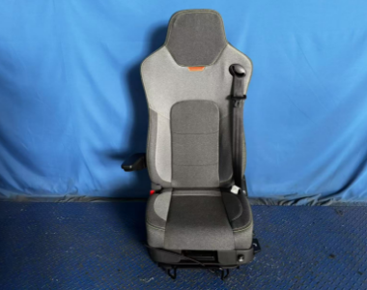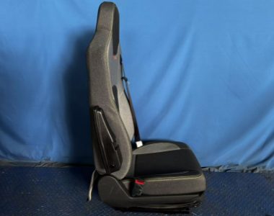
试验前
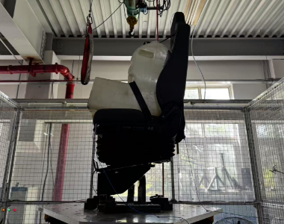
试验中
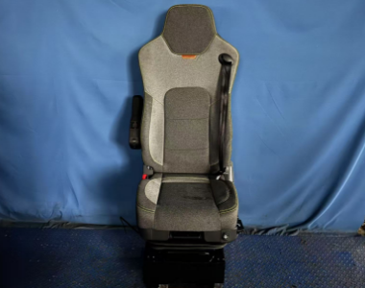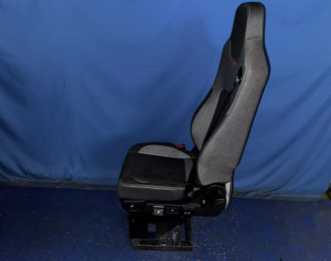
试验后
**报告结束**

